DR0515C 5in1秋千套装

32寸牛津布秋千彩虹色+EVA链条秋千绿色+篮球框+爬网+爬梯

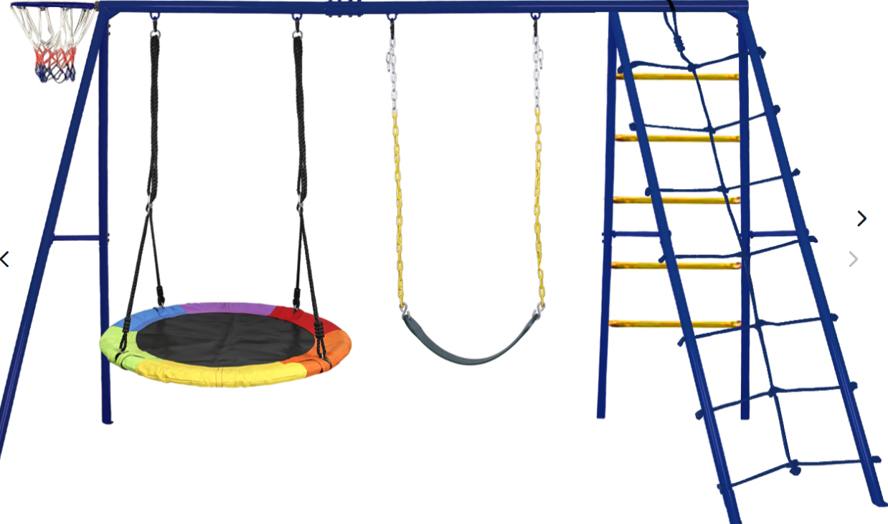

主要卖点：

1. 重型，更安全：整组最大承重值可达440lbs,A型支架结构，地钉固定方式，让小孩在秋千上的玩耍更具安全性；
2. 5in1多功能设计，让趣味更多样：树秋千，一字板秋千，金属爬梯，攀爬网，搭配篮球框，5种功能组合，丰富此秋千套装的趣味性，可满足多个小孩同时玩不同项目；
3. 最新款秋千组合套装：32寸圆形牛津布秋千搭配缤纷彩虹色，可满足2-3个小孩同时玩耍的需求；组合EVA链条秋千，让孩子们玩乐的同时，大人也可陪同参与；
4. 可调节设计：32寸圆形秋千搭配可调节秋千挂绳，可根据小孩年龄身高自行调整；EVA链条秋千，半浸塑工艺 不伤手，更坚固、耐用，登山扣链接方式可快速调节长度。同时登山扣的搭配让2个秋千可随意快速安装和取下；
5. 易于组装：配件及安装工具齐全，遵照说明可轻松快速将秋千支架和秋千组装好，让欢乐不延迟；

产品主要信息：

架子

材质：铁+喷塑，

横管：直径50mm\*1.5mm壁厚

脚管：直径38mm\*1.2mm壁厚

秋千坐垫 32寸 彩虹色

材质：900D牛津布，特性：耐风雨，更强大 更安全。

挂绳： 直径10mm, 长度120cm，挂绳带有调节环，长度可调

秋千管子材质：铁+喷塑，直径25mm\*1.0mm壁厚， 外面泡棉套住管子

EVA秋千 绿色+黄色半浸链条

登山扣\*4，每个秋千搭配2个

包装清单： 见说明书

安装/使用说明：见说明书